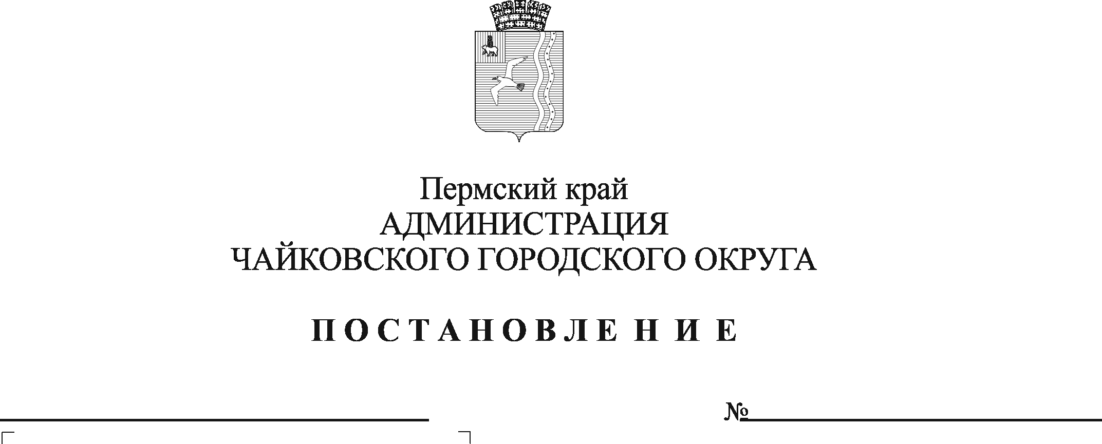
О признании утратившим силу постановления администрации Чайковского городского округа от 08.10.2020 № 939

В соответствии с Федеральным законом от 6 октября 2003 г. № 131-ФЗ «Об общих принципах организации местного самоуправления в Российской Федерации», на основании Устава Чайковского городского округа
ПОСТАНОВЛЯЮ:
- Признать утратившим силу постановление администрации Чайковского городского округа от 5 октября 2020 г. № 939 «О внесении изменений в административный регламент предоставления муниципальной услуги «Выдача разрешения на производство земляных работ» на территории Чайковского городского округа, утвержденный постановлением администрации Чайковского городского округа от 05.12.2019 № 1911».
2. Постановление опубликовать в газете «Огни Камы» и разместить на официальном сайте администрации Чайковского городского округа.
3. Постановление вступает в силу после его официального опубликования.
4. Контроль за исполнением постановления возложить на заместителя главы администрации Чайковского городского округа по инфраструктуре.

Глава городского округа -
глава администрации
Чайковского городского округа Ю.Г. Востриков

